BÀI TOÁN QUẢN LÝ BÁN HÀNG

1. Bài toán 1
2. Tạo cơ sở dữ liệu 1
3. Thiết kế giao diện 1

1. Bài toán
Xây dựng chương trình quản lý cửa hàng Bán hàng lưu niệm

2. Tạo cơ sở dữ liệu

Quan hệ giữa các bảng (Relationship)
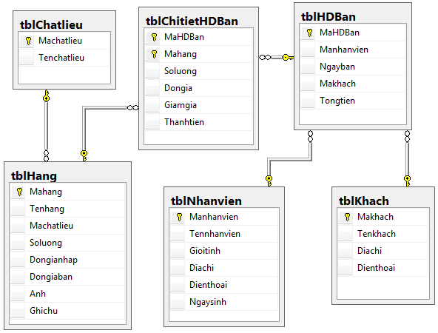

3. Thiết kế giao diện
a) Form chính
- Tên form: frmMain

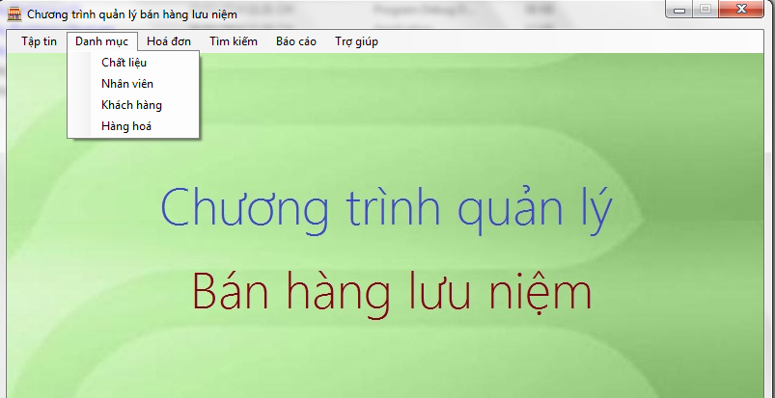

Các thành phần của menu

Name | Text
mnuFile  mnuThoat  mnuDanhmuc  mnuChatlieu  mnuNhanvien  mnuKhachhang  mnuHanghoa  mnuHoadon  mnuHoadonban | Tập tin  Thoát  Danh mục  Chất liệu  Nhân viên  Khách hàng  Hàng hoá  Hoá đơn  Hoá đơn bán
mnuTimkiem  mnuFindHoadon  mnuFindHang  mnuFindKhachhang  mnuBaocao  mnuBCHangton  mnuBCDoanhthu  mnuTrogiup  mnuHientrogiup  mnuVainet | Tìm kiếm  Hoá đơn  Hàng  Khách hàng  Báo cáo  Hàng tồn  Doanh thu  Trợ giúp  Trợ giúp  Vài nét

b) Form Danh mục chất liệu

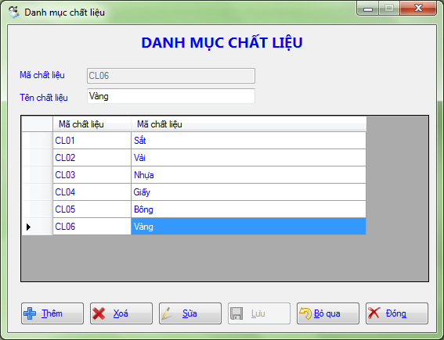

Yêu cầu:
- Khi load form hiển thị tất cả các vật liệu vào datagridview, khi lần đầu tiên xuất hiện form người dùng không thể ấn được nút lư
- Khi click vào 1 dòng bất kỳ tại datagridview thì dữ liệu ở dòng đó được hiện vào các texbox tương ứng
- Khi người dùng nhấn nút Sửa thì dữ liệu dòng hiện hành được sửa
- Khi ấn nút Thêm: tất cả các textbox được xóa trắng, người dùng khi đó được phép ấn nút Lưu để thêm dữ liệu, các nút sửa, xóa bị ẩn
- Khi ấn nút Lưu: Nếu dữ liệu trong các textbox không trống, và không bị trùng khóa chính thì cho phép người dùng nhập dữ liệu vào cơ sở dữ liệu, load lại data gridview để người dùng thấy dữ liệu đã được cập nhật
- Khi nhấn nút Bỏ qua, tất cả các dữ liệu trong các text box được xóa, các nút ở trạng thái như trong hình vẽ
- Khi nhấn nút Xóa: xóa bản ghi hiện hành
- Khi nhấn nút Đóng: Form này được đóng lại

Tên form: frmDMChatlieu

Các thành phần trên form:

Điều khiển | Name | Text
TextBox | txtMachatlieu
TextBox | txtTenchatlieu
Button | btnThem | Thêm
Button | btnXoa | Xoá
Button | btnSua | Sửa
Button | btnLuu | Lưu
Button | btnBoqua | Bỏ qua
Button | btnDong | Đóng
DataGridView | DataGridView

b) Form Danh mục hàng hoá

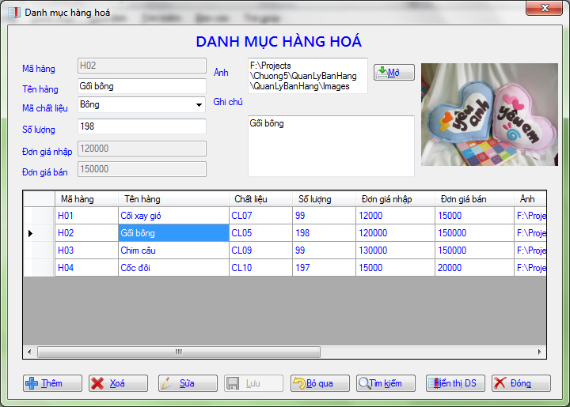

Tên form: frmDMHang
Yêu cầu:
- Khi load form hiển thị tất cả các hàng hóa vào datagridview, khi lần đầu tiên xuất hiện form người dùng không thể ấn được nút lưu, Tên các loại vật liệu được hiện trên combobox Chất liệu
- Khi click vào 1 dòng bất kỳ tại datagridview thì dữ liệu ở dòng đó được hiện vào các texbox tương ứng
- Khi người dùng nhấn nút Sửa thì dữ liệu dòng hiện hành được sửa
- Khi ấn nút Thêm: tất cả các textbox được xóa trắng, người dùng khi đó được phép ấn nút Lưu để thêm dữ liệu, các nút sửa, xóa bị ẩn
- Khi ấn nút Lưu: Nếu dữ liệu trong các textbox không trống, và không bị trùng khóa chính thì cho phép người dùng nhập dữ liệu vào cơ sở dữ liệu, load lại data gridview để người dùng thấy dữ liệu đã được cập nhật
- Khi nhấn nút Bỏ qua, tất cả các dữ liệu trong các text box được xóa, các nút ở trạng thái như trong hình vẽ
- Khi nhấn nút Tìm kiếm, tất cả các textbox được xóa trắng, khi người dùng nhấn nút Hiện thị DS thì tất cả những hàng hóa thỏa mãn đk tìm kiếm được hiển thị
- Khi nhấn nút Xóa: xóa bản ghi hiện hành
- Khi nhấn nút Đóng: Form này được đóng lại

Các thành phần trên form

Điều khiển | Name
TextBox | txtMahang, txtTenhang, txtSoluong, txtDongianhap, txtDongiaban, txtAnh, txtGhichu
ComboBox | cboMachatlieu
PictureBox | picAnh (thuộc tính SizeMode = Zoom)
DataGridView | DataGridView
Button | btnThem, btnXoa, btnSua, btnLuu, btnBoqua,  btnTimkiem, btnHienthi, btnDong, btnOpen

